27.05.2020 09:11

**АГИКИ поздравляет с Днем библиотек**

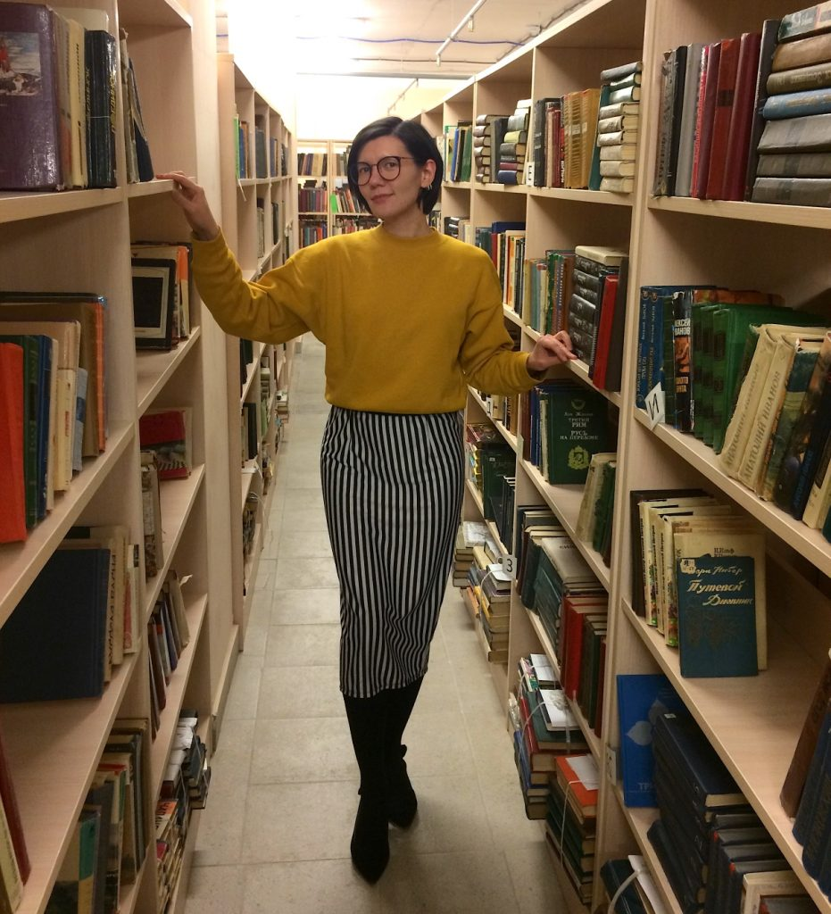

Этот праздник был установлен в 1995 г. в честь создания Императорской публичной библиотеки в Санкт-Петербурге. С тех пор этот день стал не только профессиональным праздником библиотечных работников, но и праздников всех любителей книги, всех читателей.

Сегодня библиотеки меняют свой облик, становятся не только местом, где можно почитать или взять на дом книги. Библиотеки осваивают инновационные формы работы, предлагают новые услуги и сервисы, все более уверенно осваивают виртуальное пространство, открывая новые возможности для доступа людей к информации и знаниям, в создании условий для развития каждого человека. Современные библиотеки предоставляют людям возможность, даже находясь дома, получать доступ к богатым фондам библиотек, пользоваться электронными сервисами, посещать интересные и креативные мероприятия, выставки, участвовать в конкурсах. Библиотеки становятся тем «третьим местом», где можно интересно и полезно провести свое свободное время. Не случайно «Библионочь» в последние годы стала одним из наиболее посещаемых и популярных мероприятий в стране.

Широко известны даже за пределами республики такие проекты Национальной библиотеки как, например, совместный проект с авиакомпанией «Якутия», когда пассажиры могли почитать книгу в полете, или проект «Книжное приданое» совместно с Перинатальным центром, проект по предоставлению доступа к семейным родословным и другие. Во многом благодаря работе библиотек по поддержке чтения наша республика вошла в число победителей всероссийского конкурса «Читающий регион».

Современные технологии давно уже внедряются в библиотеках. В городе Якутске работает первая на Дальнем Востоке Smart-библиотека, в Национальной библиотеке совместно с МФЦ «Мои документы» открыт сектор электронных услуг, в улусах республики успешно реализуется уже в течение многих лет программа по созданию модельных библиотек.

Успешное развитие библиотек было бы невозможно без квалифицированных специалистов. В нашей республике их готовит кафедра библиотечно-информационной деятельности и гуманитарных дисциплин Арктического государственного института культуры и искусств. Ее первым руководителем в течение многих лет была ныне директор Национальной библиотеки РС (Я), кандидат исторических наук, доцент Саргылана Васильевна МАКСИМОВА. На кафедре работали такие видные специалисты в области библиотечного дела как кандидат исторических наук, профессор Евдокия Павловна ГУЛЯЕВА, заслуженный работник культуры РФ и РС((Я), директор Национальной библиотеки в 1990-2016 гг. Валентина Андреевна САМСОНОВА, кандидат педагогических наук, первый заместитель директора Национальной библиотеки РС (Я) Василий Борисович БОРИСОВ, руководители Центров по основным направлениям деятельности Национальной библиотеки кандидат педагогических наук Галина Федосьевна ЛЕВЕРЬЕВА, Татьяна Семеновна МАКСИМОВА, Светлана Иннокентьевна БОЙТУНОВА и другие.

Выпускники АГИКИ работают буквально во всех улусах и городах республики. Среди наиболее успешных выпускников-директор Республиканской библиотеки для слепых Айталина НИКИТИНА, директор Научной библиотеки СВФУ Светлана УШНИЦКАЯ, директор Оймяконской библиотечной системы Иванна ГОРЧАКОВА и другие. Выпускники Елена ПОПОВА (Амгинский улус) и Светлана ЧЕРНОГРАДСКАЯ (Усть-Алданский улус) стали лауреатами Премии Главы Республики Саха (Якутия) в области библиотечного дела имени Ивана Крафта в номинации «Библиотекарь года».

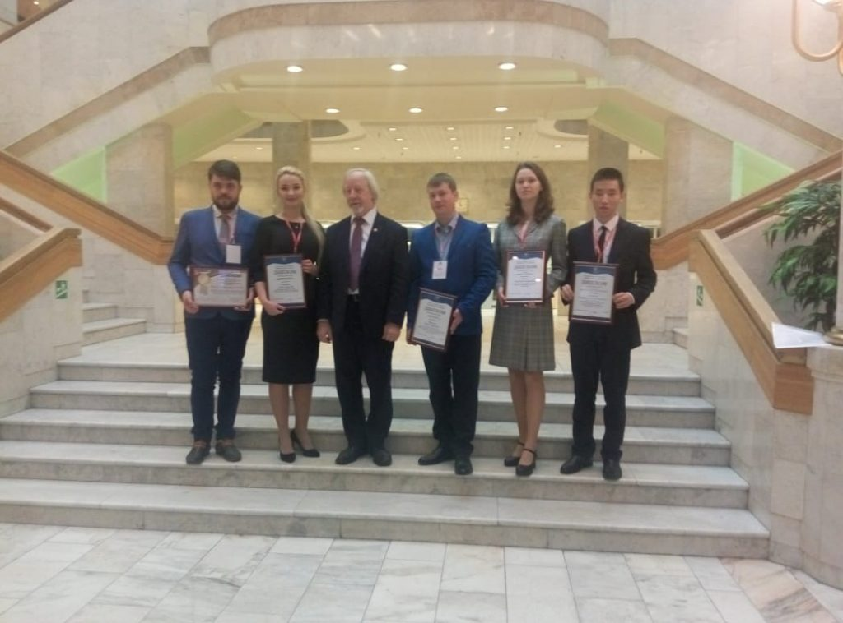

Наша гордость — студент Иннокентий ТАТАРИНОВ, который стал победителем Всероссийского конкурса «Библиотекарь года» среди студентов вузов России.

Поздравляем всех библиотечных работников республики, профессорско-преподавательский состав кафедры библиотечно-информационной деятельности, сотрудников научной библиотеки АГИКИ в Общероссийским днем библиотек и желаем новых больших успехов, новых креативных проектов! Здоровья вам и благополучия!

Фото: Пресс-служба АГИКИ.

Источник: Пресс-служба АГИКИ.